# INFORMACIÓN DE LA EMPRESA

## RAZÓN SOCIAL

WÜRTH MEXICO S.A. DE C.V.

## LOGOTIPO



## DIRECCIÓN

Carretera Federal Temixco - Emiliano Zapata Lote 17 Bodega 1, Desarrollo Industrial Emiliano Zapata (D.I.E.Z.) Colonia Palo Escrito, Emiliano Zapata, Morelos, México C.P. 62760

## RFC

WME9003078U2

## TELÉFONO

**(**777) 101 25 20

## PÁGINA WEB:

[www.tiendawurth.com.mx](http://www.tiendawurth.com.mx)

## GIRO:

Comercial

El núcleo de las actividades de negocio de la línea de Würth consiste en la venta directa para los sectores automotriz, equipo de maquinaria pesada, metal, mantenimiento, refaccionario y construcción a través de un catálogo de productos que incluye más de 100,000 referencias a nivel internacional con la marca. Son 6 divisiones en las que se clasifican los productos que Würth México pone al alcance del cliente: Auto, Cargo, Reventa, Metal, Mantenimiento y Construcción. Würth México cuenta con un experimentado equipo comercial que visita constantemente a los clientes, para ofrecer respuesta a sus necesidades en el menor tiempo posible, así como asesoramiento acerca de las novedades y aplicaciones de las herramientas y productos.

## TAMAÑO

GRANDE, con 700 empleados al cierre de 2022.

## DIVISIONES

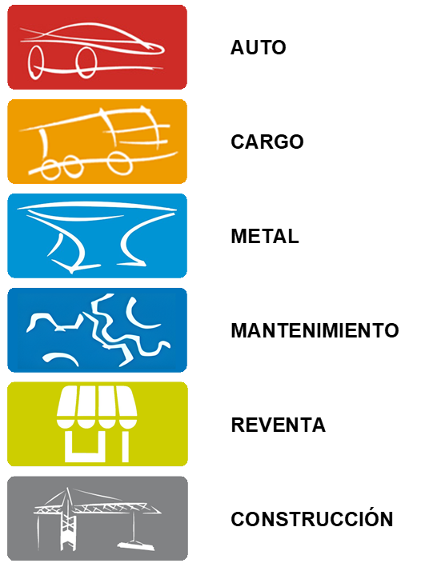

## MISIÓN

Llegar a ser el No. 1 ante los ojos de nuestros clientes como el mejor y más calificado equipo de ventas.

## VISIÓN

Amamos las ventas. Inspiramos a nuestros clientes.

## VALORES

* Exigimos y fomentamos el rendimiento.
* Cuanto mayor sea el éxito, mayores serán los grados de libertad.
* Somos optimistas, dinámicos y capaces de imponernos.
* Luchamos apasionadamente por el éxito.
* Continuamos consecuentemente todo lo que tenga éxito y emprendemos proyectos nuevos.
* Pretendemos alcanzar la perfección en cada ámbito de nuestra actuación.
* Trabajamos responsablemente con respeto mutuo y actuamos con rectitud y lealtad.
* Nuestra palabra más importante en el trato entre nosotros es ¡Gracias!

## OBJETIVO

Todas las sociedades del consorcio Würth tienen como objetivo en común: Ser innovadoras, abrirse a nuevos mercados y crecer generando beneficios. Por ello el crecimiento constituye el foco estratégico del crecimiento del grupo Würth. Las actividades comerciales están orientadas en las necesidades de nuestros clientes.

## RESPONSABLE DE LA EMPRESA

Maria Teresa Garcia Cuellar

Grado académico: Ing. en Negocios y Gestión Empresarial

Puesto: Asistente de Dirección Financiera

Teléfono: 777 1012520 Ext. 5333

Celular: 777 4067147

Correo electrónico: [maria.garcia@wurthmex.com.mx](mailto:maria.garcia@wurthmex.com.mx)

## ORGANIGRAMA: ESTRUCTURA INTERNA

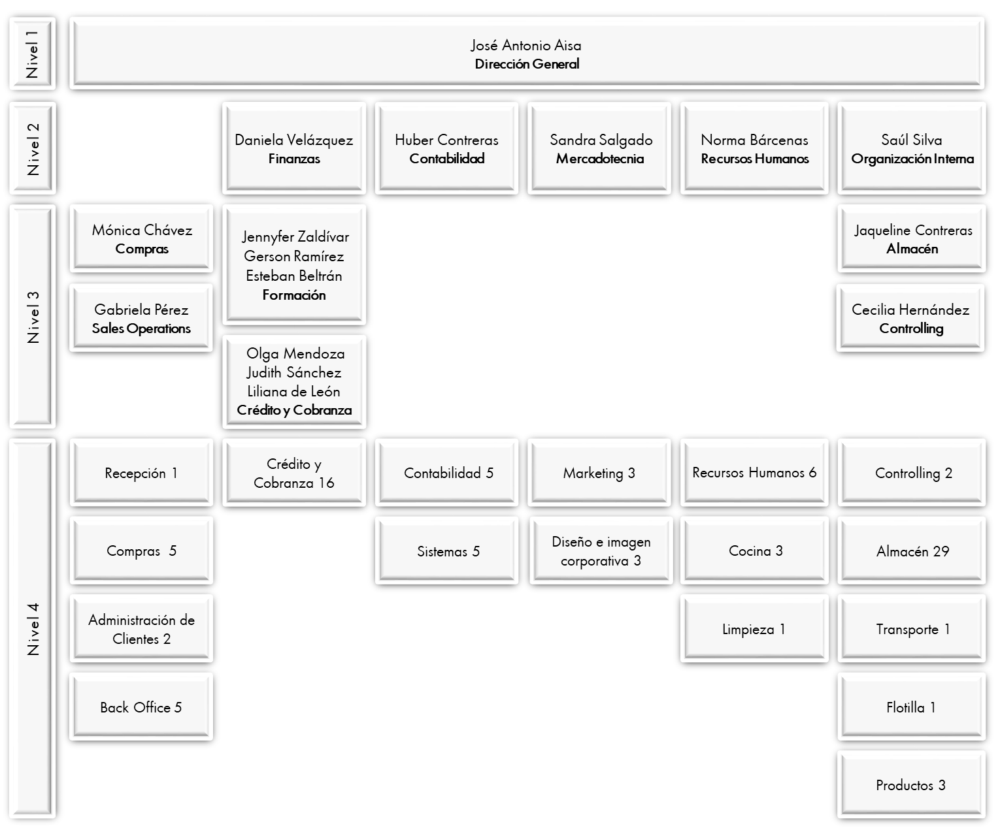

## ORGANIGRAMA: ESTRUCTURA COMERCIAL

